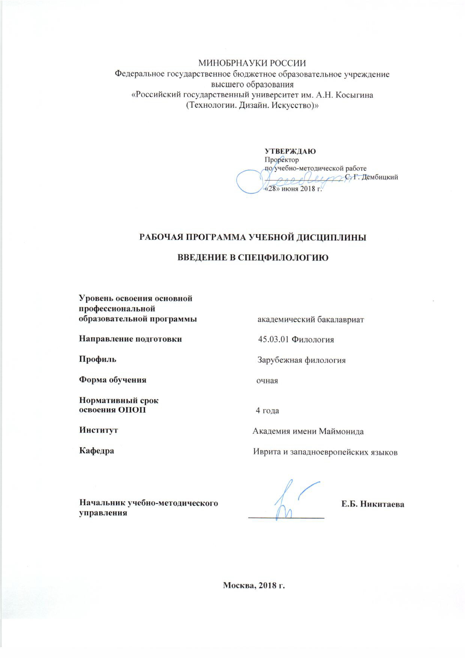

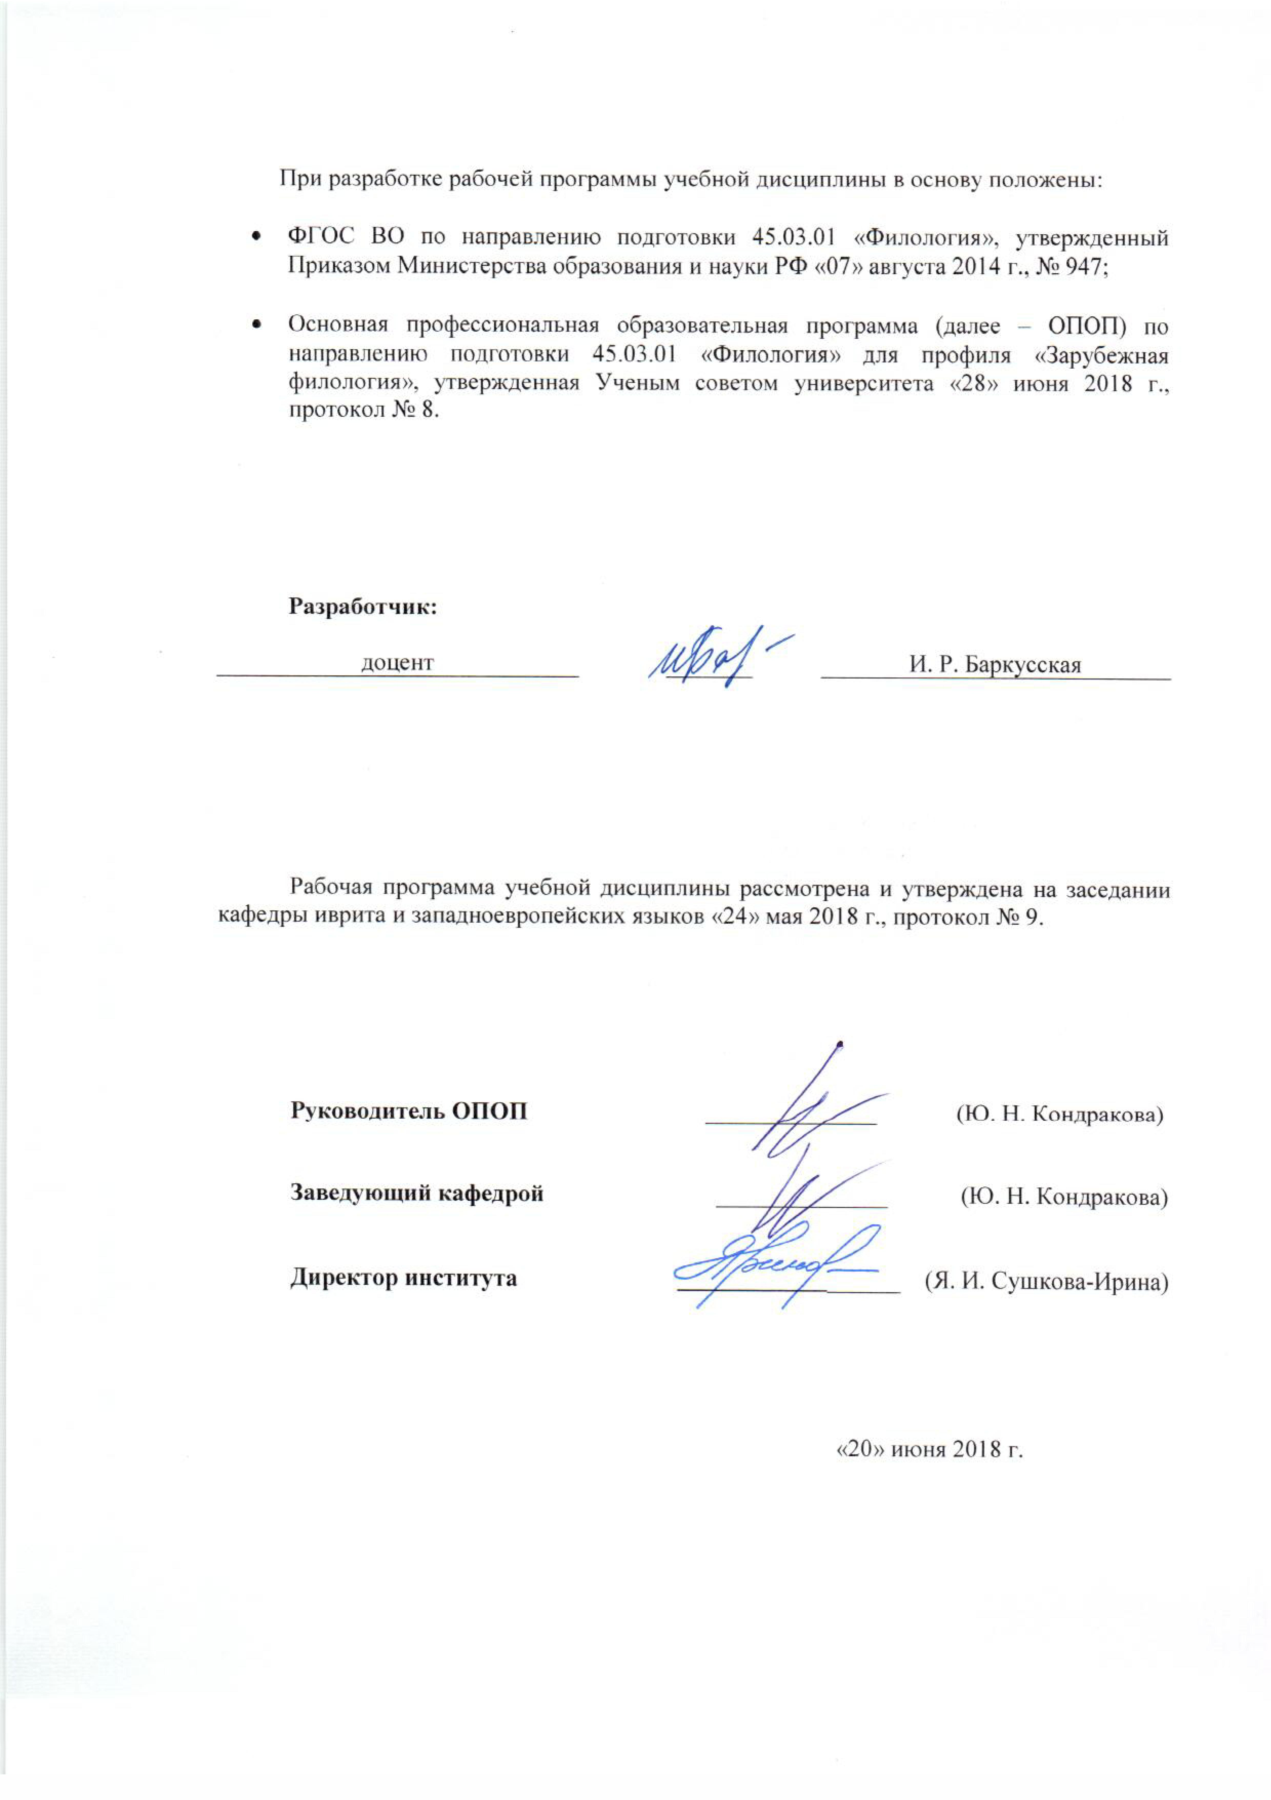

1. МЕСТО УЧЕБНОЙ ДИСЦИПЛИНЫ В СТРУКТУРЕ ОПОП
Дисциплина «Введение в спецфилологию» включена в базовую часть Блока I.

2. КОМПЕТЕНЦИИ ОБУЧАЮЩЕГОСЯ, ФОРМИРУЕМЫЕ В РАМКАХ ИЗУЧАЕМОЙ ДИСЦИПЛИНЫ
Таблица 1
Код компетенции | Формулировка  компетенций в соответствии с ФГОС ВО
ОК-6 | способность работать в коллективе, толерантно воспринимая социальные, этнические, конфессиональные и культурные различия;
ОПК-1 | способность демонстрировать представление об истории, современном состоянии и перспективах развития филологии в целом и ее конкретной (профильной) области
ОПК-2 | способность демонстрировать знание основных положений и концепций в области общего языкознания, теории и истории основного изучаемого языка (языков), теории коммуникации

3. СТРУКТУРА УЧЕБНОЙ ДИСЦИПЛИНЫ

3.1 Структура учебной дисциплины для обучающихся очной формы обучения
Таблица 2.1
Структура и объем дисциплины |  | Объем дисциплины по семестрам |  |  |  | Общая трудоемкость
 |  | № сем. 2 | № сем… | № сем… | № сем… | Общая трудоемкость
Объем дисциплины в зачетных единицах |  | 2 |  |  |  | 2
Объем дисциплины в часах |  | 72 |  |  |  | 72
Аудиторные занятия (всего) |  | 34 |  |  |  | 34
в том числе в часах: | Лекции (Л) | 34 |  |  |  | 34
в том числе в часах: | Практические занятия (ПЗ)
в том числе в часах: | Семинарские занятия (С)
в том числе в часах: | Лабораторные работы (ЛР)
в том числе в часах: | Индивидуальные занятия (ИЗ)
Самостоятельная работа студента в семестре, час |  | 38 |  |  |  | 38
Самостоятельная работа студента в период промежуточной аттестации , час
Форма промежуточной аттестации
 | Зачет (зач.) | Зач.
 | Дифференцированный зачет (диф.зач.)
 | Экзамен (экз.)

4. СОДЕРЖАНИЕ РАЗДЕЛОВ УЧЕБНОЙ ДИСЦИПЛИНЫ
Таблица 3
Наименование раздела учебной дисциплины | Лекции |  | Наименование практических (семинарских) занятий |  |  | Наименование лабораторных работ |  | Итого по учебному плану | Форма текущего и промежуточного контроля успеваемости (оценочные средства)
Наименование раздела учебной дисциплины | Тематика  Лекции | Трудоемкость, час | Тематика  практического  занятия |  | Трудоемкость, час | Тематика лабораторной работы | Трудоемкость, час | Итого по учебному плану
Семестр № 2 |  |  |  |  |  |  |  |  | Текущий контроль успеваемости:  контрольная работа (КР),  задания для самостоятельной работы (СР)  Промежуточная аттестация:  зачет (Зач.)
Семитология. | Краткая история становления. Еврейские грамматисты разных эпох. | 2
Семитология | Концепция языковой макросемьи.  Афразийская макросемья языков. Возможная связь афразийской и ностратической макросемей. | 2
Семитские языки | Классификация семитских языков. | 2
Семитские языки | Прасемитский (протосемитский) язык. Особенности семитских языков. | 2
Восточно-семитская группа языков. Аккадский язык. | Особенности аккадского языка и история его развития. | 2
Северозападная семитская группа. | Фонологические особенности данной группы. | 2
Угаритский язык как один из представителей северо-западной группы языков. | Место угаритского в классификации. | 2
Угаритский язык как один из представителей северо-западной группы языков. | Основные памятники угаритского языка и письменности. Его близость древнееврейскому языку. | 2
Ханаанейские языки. Моавитский язык. Аммонитский язык. Эдомитский язык. | Близкородственные связи между данными языками обусловленные единством происхождения. | 2
Финикийский язык. | Особенности финикийского языка, роднящие его с северо-западной группой языков. | 2
Древнееврейский язык. | Обзор памятников древнееврейского языка. | 2
Древнееврейский язык. | Древнееврейский язык в контексте языковой ситуации Ближнего Востока рубежа 2-1 тыс. до н.э. | 2
Арамейский язык | Происхождение и ареал распространения арамейского языка. | 2
Арамейский язык | Становление арамейского лигва франка и его развитие в этом качестве. | 2
Арабский язык. | Обзор диалектов арабского языка. | 2
Арабский язык. | Фонологические особенности арабского языка. | 2
Эфиосемитские языки. | Особенности формирования эфиосемитских языков. | 2
Всего: |  | 34 |  | Всего: |  | Всего:
Общая трудоемкость в часах |  |  |  |  |  |  |  | 34

5. САМОСТОЯТЕЛЬНАЯ РАБОТА ОБУЧАЮЩИХСЯ
^{Таблица 4}
№ п/п | Наименование раздела учебной дисциплины | Содержание самостоятельной работы | Трудоемкость в часах
1 | 3 | 4 | 5
Семестр № 2
1 | Семитология. | подготовка к лекциям, чтение дополнительной литературы. | 2
2 | Семитология. | подготовка к лекциям, чтение дополнительной литературы. | 2
3 | Семитские языки | чтение дополнительной литературы, подготовка реферата | 2
4 | Семитские языки | подготовка к лекциям, чтение дополнительной литературы, составление конспекта первоисточника | 3
5 | Восточно-семитская группа языков. Аккадский язык. | составление конспекта первоисточника, выполнение исследовательских заданий | 2
6 | Северозападная семитская группа. | подготовка к лекциям, чтение дополнительной литературы, подготовка доклада | 2
7 | Угаритский язык как один из представителей северо-западной группы языков. | подготовка к лекциям, чтение дополнительной литературы, подготовка доклада | 3
8 | Угаритский язык как один из представителей северо-западной группы языков. | составление конспекта первоисточника, выполнение исследовательских заданий | 2
9 | Ханаанейские языки. Моавитский язык. Аммонитский язык. Эдомитский язык. | подготовка к лекциям, чтение дополнительной литературы, составление конспекта первоисточника | 2
10 | Финикийский язык. | подготовка к лекциям, чтение дополнительной литературы | 2
11 | Древнееврейский язык. | подготовка к лекциям, чтение дополнительной литературы, подготовка реферата | 3
12 | Древнееврейский язык | чтение дополнительной литературы, составление конспекта первоисточника | 2
13 | Арамейский язык | чтение дополнительной литературы | 2
14 | Арамейский язык | подготовка к лекциям, чтение дополнительной литературы, составление конспекта первоисточника | 3
15 | Арабский язык. | подготовка к лекциям, чтение дополнительной литературы | 2
16 | Арабский язык | чтение дополнительной литературы | 2
17 | Эфиосемитские языки | подготовка к лекциям, чтение дополнительной литературы, составление конспекта первоисточника | 2
Всего часов в семестре по учебному плану |  |  | 38
Общий объем самостоятельной работы обучающегося |  |  | 38

6. ОЦЕНОЧНЫЕ СРЕДСТВА ДЛЯ ПРОВЕДЕНИЯ ТЕКУЩЕЙ И ПРОМЕЖУТОЧНОЙ АТТЕСТАЦИИ ПО ДИСЦИПЛИНЕ

6.1 Связь результатов освоения дисциплины с уровнем сформированности заявленных компетенций в рамках изучаемой дисциплины
Таблица 5
Код  компетенции | Уровни сформированности заявленных компетенций в рамках изучаемой дисциплины | Шкалы  оценивания  компетенций
ОК-6 | Пороговый  Знать: общие требования для работы в коллективе; основные этапы культурного развития;  Уметь: работать в коллективе; толерантно воспринимать социальные, этнические, конфессиональные и культурные различия;  Владеть: ограниченно навыками преодоления социальных, этнических, конфессиональных и культурных барьеров; | оценка 3
ОК-6 | Повышенный  Знать: исчерпывающе требования для работы в коллективе; исчерпывающе исторические этапы культурного развития человечества;  Уметь: вести диалог о сотрудничестве в коллективе;  предотвращать конфликтные ситуации, связанные с социальными, этническими, конфессиональными и культурными барьерами;  Владеть: навыками проведения межкультурного диалога; знаниями и навыками осуществления межкультурного диалога в общей и профессиональной сферах коммуникации, готов работать в коллективе, способен толерантно воспринимая социальные, этнические, конфессиональные и культурные различия. | оценка 4
ОК-6 | Высокий  Знать: историю культурного развития человека и человечества;  Уметь: преодолевать влияние стереотипов и осуществлять межкультурный диалог в коллективе; грамотно расставлять приоритеты в процессе общей коммуникации;  Владеть: навыками толерантного восприятия социальных, этнических, конфессиональных и культурных различий. | оценка 5
ОПК-1 | Пороговый  Знать: основные этапы становления изучения семитских языков; основные этапы истории древних семитских языков;  Уметь: демонстрировать собственные знания в области семитской филологии; приводить примеры различных афразийских языков и датировки;  Владеть: ограничено терминологическим аппаратом дисциплины; навыками демонстрации знания об истории и современном развитии семитских языков; | оценка 3
ОПК-1 | Повышенный  Знать: теории нахождения прародины афразийских языков; ограниченно классификацию афразийских языков;  Уметь: составить визуальный материал для демонстрации; аргументированно вести беседу об истории, современном состоянии и перспективах развития филологии в целом и семитологии в частности;  Владеть: навыками демонстрации знания истории, современного состояния и перспектив развития семитологии; полным терминологическим аппаратом дисциплины; | оценка 4
ОПК-1 | Высокий  Знать: исчерпывающе классификацию афразийских языков; примерные сроки расхождения прасемитского языка и происхождения семитских языков;  Уметь: перечислить основные теории происхождения афразийских языков и аргументировать свое мнение; аргументированно представить северозападно-семитские языки и перспективы их развития;  Владеть: навыками ведения дискуссии о перспективах развития семитологии в контексте развития современного языкознания. | оценка 5
ОПК-3 | Пороговый:  Знать: ограничено основные положения и концепции в области теории литературы; ограничено основные положения истории отечественной литературы и мировой литературы;  Уметь: демонстрировать основные положения и концепции в области теории литературы; демонстрировать основные положения истории отечественной литературы и мировой литературы;  Владеть: терминологическим аппаратом дисциплины; | Оценка 3
ОПК-3 | Повышенный:  Знать: жанровые аспекты различных литературных и фольклорных текстов; потребность в распространении основных положений и концепций в области теории литературы, истории отечественной литературы;  Уметь: демонстрировать знания жанровых аспектов различных литературных и фольклорных текстов; организовать визуальный материал для демонстрации собственных знаний;  Владеть: навыками демонстрации знания основных положений и концепций в области теории литературы, истории отечественной и мировой литературы; навыками демонстрации представления о различных жанрах литературных и фольклорных текстов; | Оценка 4
ОПК-3 | Высокий:  Знать: исчерпывающе основные положения и концепции в области теории литературы; исчерпывающе основные положения истории отечественной литературы и мировой литературы;  Уметь: аргументированно демонстрировать знания с применением визуального материала;  Владеть: навыками демонстрации знания для различной аудитории с применением визуального материала; | Оценка 5
Результирующая оценка

6.2 Оценочные средства для студентов с ограниченными возможностями здоровья
Оценочные средства для лиц с ограниченными возможностями здоровья выбираются с учетом особенностей их психофизического развития, индивидуальных возможностей и состояния здоровья.
Таблица 6
Категории студентов | Виды оценочных средств | Форма контроля | Шкала оценивания
С нарушением слуха | Тесты, рефераты, контрольные вопросы | Преимущественно письменная проверка | В соответствии со шкалой оценивания, указанной в  Таблице 5
С нарушением зрения | Контрольные вопросы | Преимущественно устная проверка (индивидуально) | В соответствии со шкалой оценивания, указанной в  Таблице 5
С нарушением опорно- двигательного аппарата | Решение тестов, контрольные вопросы дистанционно. | Письменная проверка, организация контроля с использование информационно-коммуникационных технологий. | В соответствии со шкалой оценивания, указанной в  Таблице 5

7. ТИПОВЫЕ КОНТРОЛЬНЫЕ ЗАДАНИЯ И ДРУГИЕ МАТЕРИАЛЫ,
НЕОБХОДИМЫЕ ДЛЯ ОЦЕНКИ УРОВНЯ СФОРМИРОВАННОСТИ ЗАЯВЛЕННЫХ КОМПЕТЕНЦИЙ В РАМКАХ ИЗУЧАЕМОЙ ДИСЦИПЛИНЫ, ВКЛЮЧАЯ САМОСТОЯТЕЛЬНУЮ РАБОТУ ОБУЧАЮЩИХСЯ

Семестр № 2
7.1 Для текущей аттестации:
7.1.1 Перечень тем докладов по разделам дисциплины или по всей дисциплине:
Доклады по разделу «Северо-западносемитские языки»:
Классификация север-западносемитских языков.
Древнейшие письменные памятники северо-западносемитских языков.
История изучения древнееврейского языка.
Доклады по разделу «Угаритский язык»:
Языковая характеристика памятников угаритского языка.
Фонетическая система угаритского языка.
Реконструкция грамматической системы угаритского языка.

7.1.2. Вопросы (задачи) для контрольных работ:
Угаритский алфавит отличается от других ханаанейских алфавитов тем, что _____________________________________________________________________________.
Опишите «ханаанейский переход». _____________________________ _____________________________________________________________________________.

7.2 Для промежуточной аттестации:
7.2.2 Перечень вопросов к зачету:
- Иегуда ибн Курайш из Тиарета и Яков Эдесский были:
- еврейскими писателями;
- еврейскими грамматистами;
- составителями Танаха;
2. Аккадский язык относится к западной \ восточной ветви семитских языков.
3. Показателем женского рода у именных лексем в прасемитском языке были морфемы __________ или ____________.
4. С начала 2 тыс. до н.э. письменный аккадский язык делится на 2 диалекта:
- аморейский и южноаккадский;
- ассирийский и вавилонский;
- западный и восточный.
5. Во 2 тыс. до н.э. аккадский язык стал:
- языком международной переписки;
- языком Ахеменидской империи;
- исключительно письменным языком.
6. Язык города Карфагена по сути:
- угаритским,
- финикийским,
-арабским.
7. Matres lectionis в древнееврейском и финикийском:
- не передавали полностью вокализм,
- передавали полностью вокализм,
- отсутствовали, потому что необходимости в них не было.
8. Аммонитский и эдомитский относятся к:
- эфиосемитским языкам,
- арамейским языкам,
- ханаанейским языкам.

8. МАТЕРИАЛЬНО-ТЕХНИЧЕСКОЕ ОБЕСПЕЧЕНИЕ ДИСЦИПЛИНЫ
Таблица 7
№п/п | Наименование учебных аудиторий (лабораторий) и помещений для самостоятельной работы | Оснащенность учебных аудиторий и помещений для самостоятельной работы
115035, г. Москва, ул. Садовническая, д. 52/45
1 | Аудитория №105 для проведения занятий лекционного и семинарского типа, групповых и индивидуальных консультаций, текущего контроля и промежуточной аттестации для направлений психология и филология | Комплект учебной мебели, доска меловая. Наборы демонстрационного оборудования и учебно-наглядных пособий, обеспечивающих тематические иллюстрации, соответствующие рабочей программе дисциплины.
115035, г. Москва, ул. Садовническая, д.33, стр.1
1 | Аудитория №221а:  - помещение для самостоятельной работы, в том числе, научно- исследовательской, подготовки курсовых и выпускных квалификационных работ (в свободное от учебных занятии и профилактических работ время). | Комплект учебной мебели, 14 персональных компьютеров с подключением к сети «Интернет» и обеспечением доступа к электронным библиотекам и в электронную информационно-образовательную среду организации.

9. УЧЕБНО-МЕТОДИЧЕСКОЕ И ИНФОРМАЦИОННОЕ ОБЕСПЕЧЕНИЕ УЧЕБНОЙ ДИСЦИПЛИНЫ

Таблица 8
№ п/п | Автор(ы) | Наименование издания | Вид издания (учебник, УП, МП и др.) | Издательство |  | Год  издания | Адрес сайта ЭБС  или электронного ресурса (заполняется для изданий в электронном виде) | Количество экземпляров в библиотеке Университета
1 | 2 | 3 | 4 | 5 |  | 6 | 7 | 8
9.1 Основная литература, в том числе электронные издания
1 | Вендина Т. И. | Введение в языкознание. | Учебник | Научная школа СМГУ им. Ломоносова |  | 2018 | https://biblio-online.ru/book/3FD7D664-2E89-4B3E-9A6F-496FC0E8C3CC/vvedenie-v-yazykoznanie
2 | Горбачевский А. А. | Теория языка. Вводный курс. | Учебное пособие | М., Издательство «Флинта» |  | 2011 | http://znanium.com/catalog/product/447873
3 | Поливанов Е. Д. | Введение в языкознание для востоковедов | Учебное пособие | М. : Издательство ЮРАЙТ |  | 2018 | https://biblio-online.ru/book/ED1318F7-82F9-4161-A100-CC4AD76B6D89/vvedenie-v-yazykoznanie-dlya-vostokovedov
9.2 Дополнительная литература, в том числе электронные издания
1 | Шулежкова С. Г. | История лингвистических учений | Учебное пособие |  | М., Издательство «Флинта» | 2017 | http://znanium.com/catalog/product/465645/461459
2 | Лыкова Н. Н. | История языкознания в текстах и лицах | Учебное пособие |  | М., Издательство «Флинта» | 2010 | http://znanium.com/catalog/product/241752
9.3 Методические материалы (указания, рекомендации по освоению дисциплины авторов РГУ им. А. Н. Косыгина)
1 | Баркусская И. Р. | Учебная дисциплина  «Введение в спецфилологию» | МУ |  | Утверждено на заседании кафедры, протокол №8 от 20.04.2018 | 2018 | ЭИОС

9.4 Информационное обеспечение учебного процесса
9.4.1. Ресурсы электронной библиотеки
ЭБС «Znanium.com» научно-издательского центра «Инфра-М» http://znanium.com/
Электронная библиотечная система «Лань» https://e.lanbook.com
Электронная библиотечная система «Юрайт» https://biblio-online.ru
Электронные издания «РГУ им. А.Н. Косыгина» на платформе ЭБС «Znanium.com» http://znanium.com/;
Web of Science http://webofknowledge.com/;
Scopus https://www.scopus.com;
«Научная электронная библиотека еLIBRARY.RU» https://elibrary.ru.

9.4.2 Профессиональные базы данных и информационно-справочные системы:
http://www.scopus.com/ - реферативная база данных Scopus – международная универсальная реферативная база данных
http://elibrary.ru/defaultx.asp - крупнейший российский информационный портал электронных журналов и баз данных по всем отраслям наук
JewishEncyclopedia URL: http://www.jewishencyclopedia.com/articles/7453-hebrew-language
Электронная еврейская энциклопедия. URL: http://www.eleven.co.il/

9.4.3 Лицензионное программное обеспечение
Microsoft Windows Professional 7 Russian Upgrade Academic Open No Level, артикул FQC-02306, лицензия № 46255382 от 11.12.2009, бессрочная академическая лицензия; центр поддержки корпоративных лицензий Microsoft.
Microsoft Office Professional Plus 2010 Russian Academic Open No Level, лицензия 47122150 от 30.06.2010, бессрочная академическая лицензия; центр поддержки корпоративных лицензий Microsoft.
Dr.Web Desktop Security Suite Антивирус + Центр управления на 12 месяцев, 200 ПК, продление, договор с АО «СофтЛайн Трейд» № 219/17-КС от 21.11.2018.
Autodesk AutoCAD Education Master Suite 2019, бесплатно распространяемая академическая версия, https://www.autodesk.ru/education/free-educational-software#licens
Adobe Reader (свободно распространяемое).

Лист регистрации изменений к РПД (РПП)

№ п/п | Содержание изменений | Номер протокола и дата заседания кафедры, по утверждению изменений
1 | Актуализация пунктов: 9.4.1 Ресурсы электронной библиотеки (Приложение 1) | № 7 от 21.02.2019 года
2. | Актуализация пункта 9.4.3 Лицензионное программное обеспечение (Приложение 2) | № 10 от 23.05.2019 года

Приложение 1
Номер и дата договора | Предмет договора | Ссылка на электронный ресурс | Срок действия договора
Договор № 106/19 от 29.01.2019 г. | О предоставлении доступа к ЭБС издательства «Лань» | http://www.e.lanbook.com/ | Действует до 29.01.2020 г.
Соглашение № 106/19 от 29.01.2019 г. | О предоставлении доступа к ЭБС издательства «Лань» (Коллекция "Балет. Танец. Хореография") | http://www.e.lanbook.com/ | Действует до 28.01.2020 г.
Договор № 222-П от 14.11.2018 г. | ООО «ИВИС» | http://dlib.eastview.com/ | Действует до 31.12.2019 г.
Дополнительное соглашение № 1 к договору № 3363 эбс от 30.10.2018 г. | О размещении электронных изданий «РГУ им. А.Н. Косыгина» на платформе ЭБС Znanium.com | http://znanium.com/ | Действует до 06.11.2019 г.
Договор № 3363 эбс от 30.10.2018 г. | О предоставлении доступа к ЭБС Znanium.com | http://znanium.com/ | Действует до 06.11.2019 г.
Договор № 242/18-КС от 15 октября 2018 г. | О предоставлении доступа к ЭБС издательства «ЮРАЙТ» | www.biblio-online.ru | Действует до 14.10.2019 г.
Договор 18-10-10153/18 от 06.12.2018 г. | О предоставлении гранта на продление доступа к БД Questel Orbit | https://www37.orbit.com/#PatentEasySearchPage | Действует до 31.12.2018 г.

Приложение 2
- Windows 10 Pro
- MS Office 2019
- PrototypingSketchUp: 3D modeling for everyone
- V-Ray для 3Ds Max
- NeuroSolutions
- Wolfram Mathematica
- Microsoft Visual Studio 2008
- CorelDRAW Graphics Suite 2018
- Mathcad
- Matlab+Simulink
- Adobe Creative Cloud 2018 all Apps (Photoshop, Lightroom, Illustrator, InDesign, XD, Premiere Pro, Acrobat Pro, Lightroom Classic, Bridge, Spark, Media Encoder, InCopy, Story Plus, Muse и др.)
- SolidWorks
- Rhinoceros
- Simplify 3D
- FontLаb VI Academic
- Multisim
- Pinnacle Studio 18 Ultimate
- КОМПАС-3d-V 18
- Project Expert 7 Standart
- Альт-Финансы
- Альт-Инвест
- Программа для подготовки тестов Indigo
- Диалог NIBELUNG

